

Service en garantie

Reader



2017/2018

Auteur: Wilco Struiksma

# Inhoudsopgave

Inhoud

Inhoudsopgave 2

Inleiding 3

Wat is service? 3

Soorten service. 4

Personeel 4

Het doel van service 6

Vormen van service 6

Hoeveel Service? 8

Winkelformule en positionering in de winkel 8

Verkoopsysteem 10

Kosten van Service 10

Service moment 11

Pre-sales service 11

Sales(verkoop) service 12

After-sales service 12

Ruilen 13

Wanneer ruilen 13

Garantie 14

Extra garantie 15

Rechten klant bij garantie. 15

# Inleiding

Het woord service heeft meerdere betekenissen. Soms bedoelen we de opslag bij tennis, maar in deze reader gebruiken wij het woord service voor dienstverlening. Wat kan de ondernemer doen voor een klant rondom de aankoop van een goed of dienst.

# Wat is service?

Een klant loopt een winkel binnen, pakt het gewenste artikel, rekent af en gaat weer naar buiten. Zo eenvoudig kán het zijn, maar zo simpel is het meestal niet, want de klant krijgt met verschillende uitdagingen te maken. Vaak zijn deze zaken onbewuste handelingen, maar soms kan het ook leiden tot lost sales en lost customers. Bijvoorbeeld als een klant ineens moet betalen voor parkeren. Uitdagingen waarmee een klant en de ondernemer mee te maken krijgt zijn;

• Waar laat de klant zijn vervoermiddel?

• Waar kan hij informatie krijgen?

• Op welke afdeling moet hij zijn?

• Hoe komt hij op een hogere verdieping?

• Hoe ga je met het artikel om?

• Waar laat hij meerdere artikelen?

• Waar of wie pakt het artikel in?

• Hoe, waar en waarmee kan hij betalen?

• Hoe krijgt hij dat grote artikel thuis?

• Wat moet hij doen als het artikel niet bevalt?

Als je de klant hebt met het maken van keuzes en problemen van een klant oplost, verleen je een dienst. Je helpt de klant bij de aanschaf van een artikel. Het verloop van de opeenvolgende activiteiten die je verricht om de klant te helpen, noemen we dienstverlening.

Bij al deze dienstverlenende activiteiten hou je rekening met de wensen en/of behoeften van de consument. Het is een aanvulling op de verkooptaak van de winkel. Deze aanvullende dienstverlening, waarbij de nadruk ligt op de voor- en nazorg, inclusief controle, onderhoud en reparatie, noemen we service. Het zijn toegevoegde activiteiten ten behoeve van de consument, die voor de verkoop niet beslist noodzakelijk zijn.

Enkele mogelijkheden van service zijn:

• demonstreren

• garantie

• ruilmogelijkheden

• reparatie

• bezorging

• kredietverlening

• klachtenbehandeling.

# Soorten service.

We kunnen service opdelen in persoonlijke verkoop en niet persoonlijke service,

Persoonlijke service is de directe communicatie en contact tussen klant en verkoper. De verkoper kan het onderscheid maken tijdens het gesprek. Wat doet hij extra voor een klant.

Een heel goed voorbeeld komt uit een conference van Lebbis, het fragment heet het perfecte terras en hierin wordt duidelijk wat service betekent. [Bekijk hier het fragment](https://www.youtube.com/watch?v=7Yw3hzp1rJY).

## Personeel

Als verkoopmedewerker ben je natuurlijk een belangrijke schakel in de serviceverlening aan de klanten.

.Algemeen kun je ook zeggen dat de volgende eigenschappen een onderdeel zijn van persoonlijke service:

• uiterlijke verzorging

• vriendelijke uitstraling

• bedrijfs- of passende kleding

• uitdrukkingsvaardigheid

• de taal van de klant spreken.

Niet persoonlijke service noemen we ook wel voorzieningen. Deze voorzieningen en maatregelen maken het winkelen zo aangenaam mogelijk. Bijvoorbeeld het gebruik van winkelmandjes.

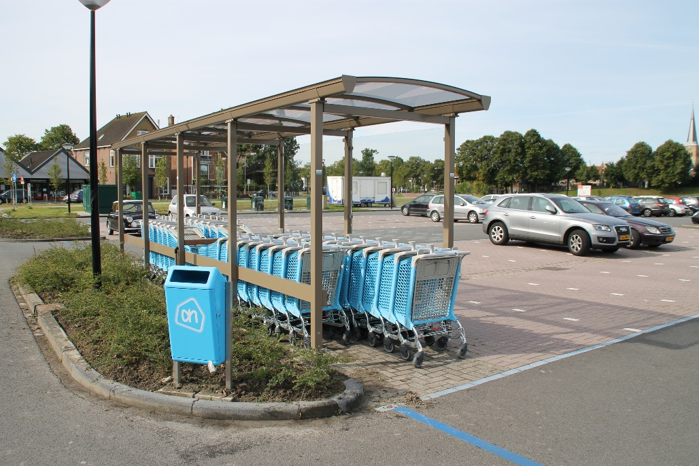

Figuur 1: een prullenbak en een overkapping voor winkelwagens zijn voorzieningen

# Het doel van service

We zeggen dat we service verlenen omdat het een wens van de consument is en we daar rekening mee willen houden. Door middel van service willen we de klanten tevreden stellen. Maar we doen het natuurlijk vooral voor onszelf. Het doel van service kent dan ook meerdere kanten:

• klantenbinding

Door het bezoek aan jouw winkel voor de consument zo aantrekkelijk mogelijk te maken, zal de klant tevreden zijn en vaker terugkomen.

• continuïteit

Je hebt geleerd dat het zorgen voor continuïteit op lange termijn een belangrijke functie van de detailhandel is. De winkel moet morgen ook weer open kunnen. Tevreden klanten komen terug en verhogen daarmee de omzet. Omzet betekent winst en winst betekent dat de winkel morgen weer open kan.

• positionering

Als je goede service verleent kun je je als winkel in de markt beter positioneren tegenover concurrerende winkels.

## Vormen van service

De moderne consument verwacht in iedere winkel een bepaalde vorm van service. Hij vindt het tegenwoordig heel normaal dat de deuren automatisch opengaan. Een winkelwagentje is het minste wat hij in een supermarkt verwacht. Dat een lieftallige verkoopmedewerkster het cadeautje voor hem inpakt, windt hem ook niet meer op. Wil de winkel zich onderscheiden van andere winkels, dan zul je naar nieuwere en andere vormen van service moeten zoeken. Je kunt hierbij denken aan:

• toegankelijkheid voor mindervaliden

Draaideuren, marmeren trappen, veiligheidspoortjes. Prachtig allemaal. Wat moet je met mensen in een rolstoel of mensen die slecht ter been zijn? Kopen die bij jou geen artikelen? Zorg dat jouw winkel ook voor deze mensen toegankelijk is, niet alleen uit commercieel, maar ook uit sociaal oogpunt.

• toilet

De meeste winkels hebben een toilet. Er zijn weinig winkels waar het publiek van het toilet gebruik kan maken. ‘Daar beginnen we niet aan. Al die mensen, al die junks. Alleen voor personeel’, leest de klant met dikke portemonnee en dichtgeknepen billen. Dus wat doet de klant? Die verlaat zo snel mogelijk de winkel, op zoek naar een toilet waar hij wel welkom is. Daar gaat je omzet! Wat doet een klant als het winkeltoilet alleen toegankelijk is na inworp van 50 eurocent die hij net niet op zak heeft? Stel je het toilet ook voor de klant open, dan blijft die klant langer binnen en dat is natuurlijk ook de bedoeling.

• zithoek

In veel tuincentra vind je een zithoekje. Niet elke winkel heeft ruimte voor een zithoekje. Die winkels hebben hun ruimte hard nodig als verkoopvloeroppervlak. Maar in sommige gevallen is er best plek om een zithoekje te maken. Zodra dit bij kan dragen tot een betere service, klantenbinding en dus omzetstijging, kun je overwegen een zitje in de winkel te plaatsen. Een tuin café of restaurant is ook met een grote opmars bezig.

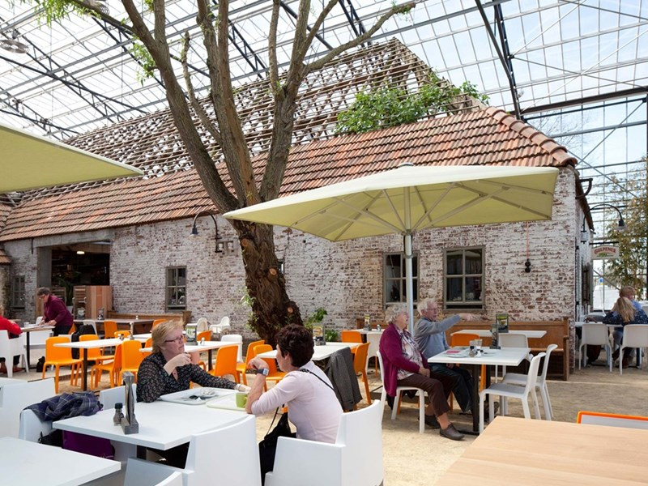

Figuur 2 Het tuincafe bij Intratuin Elst heeft al veel prijzen in de wacht gesleept

• omroepinstallatie

Terwijl de moeder planten aan het uitzoeken is, is haar kleine dochtertje ongezien aangetrokken door de vissen op de dierenafdeling van het tuincentrum. Omdat ze daar de weg kwijt is geraakt, is ze nu op de klantenservice terechtgekomen. Daar wordt de moeder even omgeroepen. Als je nu toch zo’n installatie hebt, kun je de klanten ook informeren over de aanbiedingen op dat moment.

• koffie

Steeds meer tuincentra hebben koffieautomaat. Even pauzeren tussen de boodschappen door, dan kan de klant er weer tegen. Wellicht is het later ook in jouw winkel nuttig en mogelijk om klanten van koffie of frisdrank te voorzien. Dit kan extra service zijn waardoor jouw winkel zich onderscheidt van de concurrentie.

• achtergrondmuziek

Veel mensen voelen zich prettiger als er in de winkel een muziekje op de achtergrond te horen is. Zo’n muziekje moet niet opdringerig zijn. Zet geen radiozender op waar misschien reclame van jouw concurrent te horen is.

# Hoeveel Service?

Zoals je ziet zijn er vele mogelijkheden om het voor de consument aantrekkelijk te maken om jouw winkel te bezoeken. Hou alleen de kosten in de gaten.

De hoeveelheid service en de manier waarop je die geeft is van verschillende zaken afhankelijk, namelijk:

• de toegepaste winkelformule

• het verkoopsysteem

• de organisatie

• het personeel

• de kosten

## Winkelformule en positionering in de winkel

De winkelformule is de combinatie van componenten waarmee de detaillist een bepaalde doelgroep voor zijn product probeert te interesseren en aan zich probeert te binden. Onderdeel van de winkelformule is het positioneren van de winkel: het, in de ogen van de consument, innemen van een positie in de markt in vergelijking met vergelijkbare concurrenten.

Je kunt verschillende winkels positioneren naar de hoeveelheid en de vorm van service die de verschillende winkels bieden.

Bestaat jouw doelgroep uit consumenten die servicegevoelig zijn, dan zul je meer service moeten geven. Willen jouw klanten voor een dubbeltje op de eerste rij zitten, dan zul je niet zo veel service kunnen geven.



Figuur 3 Een actieweek met veel demonstraties kan een reden zijn dat klanten in een speciaalzaak een fotocamera kopen.

## Verkoopsysteem

De manier waarop je de artikelen aan de consument aanbiedt, heeft ook invloed op de hoeveelheid en vorm van de service.

Hoe meer je als verkoopmedewerker rechtstreeks met de consument te maken krijgt, hoe belangrijker de persoonlijke service is. Bij verkoopsystemen waar de klant weinig contact met het winkelpersoneel heeft, vormen de voorzieningen een belangrijk onderdeel van de service.

• bediening

In een bedieningswinkel ben je als verkoopmedewerker direct bij de verkoop aan de klant betrokken. Persoonlijke service is hier een belangrijk onderdeel van het verkoopsysteem. Tijdens het verkoopgesprek onderzoek je waar de klant precies behoefte aan heeft en toon je verschillende artikelen. Daarbij geef je vakkundig informatie en advies en demonstreer je de werking van het artikel. Je pakt de artikelen voor de klant in en draagt ze naar de deur of naar de auto.

• zelfbediening

De servicetaak van het personeel in een zelfbedieningswinkel bestaat voornamelijk uit het tijdig aanvullen van de artikelen, het beantwoorden van incidentele vragen en het afrekenen bij de kassa. Bij zelfbediening zijn het vooral de voorzieningen die de klant helpen bij de aanschaf van artikelen, zoals: een overzichtelijke routing en signing.

• zelfkeuze

Ook in een zelfkeuzewinkel krijg je vaak met klanten te maken. Ook hier is het van belang dat je persoonlijke service kunt bieden. Daarnaast zijn er bij zelfkeuze ook voorzieningen die de klant helpen.

# Kosten van Service

Het verlenen van service kost geld. Prachtig hoor, die toegankelijkheid voor invaliden, dat klantentoilet, die zithoek, dat bakkie koffie, die ballenbak en die garderobe, maar het kost wel allemaal geld.

Wat levert die investering in service op? Hoeveel geld komt er door klantenbinding in het laatje? Veel serviceactiviteiten kun je in de verkoopprijs doorberekenen. Een winkel die servicedistributie toepast, heeft meestal hogere servicekosten dan een discountwinkel. De verkoopprijzen liggen daar dan ook hoger. Hoe meer service, hoe hoger de verkoopprijzen. De hoeveelheid service wordt daarom sterk bepaald door de prijsacceptatie van de doelgroep.

# Service moment

Er zijn verschillende momenten waarop je de klant service kunt verlenen. Binnen het koopgedrag van consumenten onderscheiden we drie momenten waarop je service kunt verlenen:

• pre-sales service: voor de verkoop, bij het informatiegedrag

• sales service: tijdens de verkoop, bij het aankoopgedrag

• after-sales service: na de verkoop, gebruiks- en afdankgedrag.

## Pre-sales service

Het verzorgingsgebied rond jouw winkel zit vol met potentiële klanten. Je hoeft er alleen maar voor te zorgen dat deze mensen de weg naar jouw winkel weten te vinden. Om ze daarbij te helpen bied je ze hulp aan in de vorm van service. Alle dienstverlenende activiteiten waarbij de nadruk ligt op service voordat de klant het artikel koopt, noemen we pre-sales service.

Niet iedereen die een winkel binnenkomt, is van plan om iets te kopen. Tijdens het winkelen lopen mensen soms een winkel binnen om er even rond te kijken. Op dat moment moet je deze mensen ook service verlenen. Op deze manier zet je de deur open voor een volgend bezoek.

Pre-sales service kent dus twee hoofddoelen:

• klanten aantrekken

• klanten binden.

Klanten aantrekken

Elke winkelier zit met de volgende vraag; “Hoe trek ik klanten naar mijn winkel toe?” Tja, het kost heel wat meer moeite tegenwoordig om die consument van de bank af te slepen en tot een bezoekje aan je winkel te verleiden. Daarnaast heb je ook te maken met andere winkeliers, zowel online als fysiek die precies het zelfde doen.

Klanten binding

Als klanten tevreden over de winkel zijn, komen ze vaak terug. Door middel van goede klantenbinding komen de klanten terug. Dit gaat niet vanzelf, je moet er wel iets voor doen.

Bijzonder tevreden klanten kopen meer dan 'gewone' tevreden klanten. Ongeveer 20 procent van de klanten zorgt voor maar liefst 80 procent van de omzet. Het behoud van bestaande klanten is dus erg belangrijk.

Deze binding kun je bijvoorbeeld vergroten door social media, financiële of door bijvoorbeeld spaaracties en vaste klantenacties. Ook kun je speciale producten opnemen, zodat de klanten terug blijven komen.

## Sales(verkoop) service

Alle activiteiten op net moment dat de klant het product koopt. Je zult niet verbaasd te zijn dat het verkoopgesprek de belangrijkste serviceactiviteit tijdens de verkoop is. Koopbehoefte bepalen, artikelen tonen, demonstreren, informeren en adviseren zijn allemaal onderdeel van service. Je kunt ook denken aan verkoop op rekening, bij verkoop en maatwerk.

## After-sales service

In sommige winkels houdt de service op als de klant de winkel verlaat. In veel branches is het gebruikelijk dat de klant ook na de aankoop op service van de winkel kan rekenen.

Alle dienstverlenende activiteiten waarbij de nadruk ligt op service nadat de klant het artikel heeft gekocht, noemen we after-sales service. Ook after-sales service verleen je met het oog op de klantenbinding. Je wilt dat de klant ook tijdens het gebruik van het artikel tevreden blijft.

Ook binnen de after-sales service kun je verschillende elementen onderscheiden. Voorbeelden hiervan zijn het thuisbezorgen van artikelen en de ruilmogelijkheden die je de klant biedt.

# Ruilen

Als de klant spijt heeft van een aankoop? Mag u het product dan altijd ruilen? Bij veel winkels wel, maar bij andere winkels weer niet. Ruilen is geen recht. Het is een gunst van de verkoper. Dat betekent dat een verkoper niet verplicht is om een product terug te nemen als u het toch niet wilt hebben.

## Wanneer ruilen

Bij veel winkels kan de klant binnen een bepaalde tijd het product ruilen. Maar dit mag alleen als het product niet gebruikt hebt en als het niet beschadigd is. Vaak krijgt de klant een tegoedbon of het geld terug. Dat moet dan wel binnen een bepaalde tijd. Op de kassabon staat meestal voor welke datum u het product kunt terugbrengen.

Bij sommige winkels kunt u juist niet ruilen. Denk bijvoorbeeld aan meubelwinkels die voor u een bank bestellen. Of als u een keuken koopt.

Voor online aankopen of aankopen aan de deur gelden andere wettelijke regels via de colportagewet.

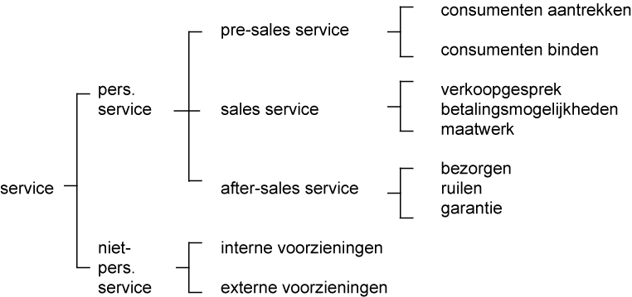

# Garantie

Garantie is het wettelijk recht op een goed product.

De klant heeft wettelijk recht op een deugdelijk (goed) product. Dat betekent dat het product moet voldoen aan de verwachting die hij ervan mag hebben. Gaat het product in die periode stuk of is er iets mis mee, dan heeft hij recht op gratis reparatie of vervanging. De klant moet het product wel normaal gebruikt hebben.

Wat je van een product mag verwachten hangt van meerdere factoren af, zoals:

•de prijs van het product

•met merk (een A-merk of merkloos)

•de beloften van de verkoper of de reclame

De eerste 6 maanden na aankoop maakt de wet het je gemakkelijk; als het product stuk gaat of als er iets mis mee is, hoef je niet zelf te bewijzen dat je het normaal gebruikt hebt. De bewijslast ligt bij de verkoper. Je hebt dus recht op gratis reparatie of vervanging, tenzij de verkoper kan bewijzen dat je het product verkeerd gebruikt hebt.

Na deze periode van 6 maanden moet de klant kunnen aantonen dat je het product normaal gebruikt hebt. Maar ook na die periode heb je recht op een goed product.

Voor garantie geldt dat als een product tijdens de garantieperiode wordt gerepareerd of vervangen, de garantie niet opnieuw ingaat. Koop je dus een camera met 2 jaar garantie en wordt het toestel na één jaar vervangen omdat het kapot is, dan heb je op je nieuwe nog één jaar garantie.

## Extra garantie

Je kunt extra garantie hebben, zoals fabrieksgarantie of bijgekochte garantie.

Soms geeft een fabrikant of winkelier een uitgebreidere garantie. De uitgebreidere garantie kan bestaan uit een langere garantietermijn (je hoeft na die periode van 6 maanden nog niet te bewijzen dat je het product normaal gebruikt hebt, de bewijslast ligt bij de fabrikant) of garantie op meer onderdelen. Het registreren gaat vaak online: je vult gegevens in over jezelf en over de aankoop.

Maar let op, je hebt de verkoopovereenkomst met de winkelier gesloten, niet met de fabrikant. De fabrikant heeft daardoor geen wettelijke plichten en kan zelf voorwaarden stellen aan de extra garantie. Neem daarom altijd eerst contact op met de verkoper.

## Rechten klant bij garantie.

Als het product binnen 6 maanden na levering stuk gaat, gaat de wet ervan uit dat het product niet goed is. De verkoper moet het tegendeel bewijzen, bijvoorbeeld door aan te tonen dat het product niet goed is gebruikt.

Bij extra garantie moet de verkoper/fabrikant bewijzen dat het product deugdelijk is en dat het defect niet onder de garantie valt. Als hij dat niet kan bewijzen, dan moet hij het probleem verhelpen.

Extra garantie is een aanvulling op je wettelijke rechten en kan deze rechten nooit beperken of uitsluiten.

Na 6 maanden kun je altijd de verkoper aanspreken op grond van zijn wettelijke verplichting een goed (deugdelijk) product te leveren.

Bij een kapot (ondeugdelijk) product is er geen sprake van spijt van je aankoop. De verkoper mag je dan niet afschepen met een tegoedbon.